Objetivo 0
Componente de Projeto 3
aNA martins (a91955) e Inês Costa (a91975)
Índice
Planificação dos objetivos 2
Algoritmia 4
Diagrama de blocos 7
Valores Máximos e Mínimos 7

Planificação dos objetivos
- Objetivo 1 – Implementar o comando para um canal PWM bipolar

  - Dificuldades de implementação e possíveis contratempos:
Compreensão dos novos comandos a inserir no programa e do recurso a timers para a geração de sinais PWM por parte do microcontrolador, bem como, do cálculo necessário para o duty-cycle do sinal a gerar, necessário para a configuração do respetivo timer.

  - Tempo estimado para a realização do objetivo:
2 aulas (25/03/2022 e 30/03/2022).

  - Data de avaliação do objetivo:
Aula de 06/04/2022.

- Objetivo 2 – Implementar a medida de velocidade

  - Dificuldades de implementação e possíveis contratempos:
Compreensão dos novos comandos a inserir no programa para cálculo da velocidade do motor, dos timers e interrupções necessárias para efetuar esse cálculo e, conjuntamente, das constantes de conversão de unidades necessárias para apresentar ao utilizador, consoante aquilo que desejar.

  - Tempo estimado para a realização do objetivo:
2 aulas (25/03/2022 e 30/03/2022).

  - Data de avaliação do objetivo:
Aula de 06/04/2022.

- Implementação de um modelo de simulação do sistema

  - Dificuldades de implementação e possíveis contratempos:
Compreensão do modo de funcionamento do programa psim e, simultaneamente, da integração do código produzido anteriormente neste programa.

  - Tempo estimado para a realização do objetivo:
2 aulas (25/03/2022 e 30/03/2022).

  - Data de avaliação do objetivo:
Aula de 06/04/2022.

- Objetivo 4 – Verificação experimental da variável de velocidade

  - Dificuldades de implementação e possíveis contratempos:
Incorporação do software desenvolvido ao funcionamento do motor/maquete, sendo que durante este processo é possível detetar erros com a maquete que teremos que corrigir. Outro contratempo possível, poderá se verificar numa folga no veio do que terá que ser ajustada para seu correto acoplamento.

  - Tempo estimado para a realização do objetivo:
2 aulas (02/04/2022 e 06/04/2022).

  - Data de avaliação do objetivo:
Aula de 09/04/2022.

- Objetivo 5 – Acionamento do motor CC com conversor de eletrónica de potência

  - Dificuldades de implementação e possíveis contratempos:
Compreensão e uso do driver da ponte h e acoplamento deste com o motor e software desenvolvido.

  - Tempo estimado para a realização do objetivo:
2 aulas (02/04/2022 e 06/04/2022).

  - Data de avaliação do objetivo:
Aula de 09/04/2022.

- Objetivo 5 (Bonificação) – Controlo proporcional da velocidade da carga

  - Dificuldades de implementação e possíveis contratempos:
Implementação de um controlo proporcional no software já desenvolvido.

  - Tempo estimado para a realização do objetivo:
Caso haja tempo

  - Data de avaliação do objetivo:
Caso haja tempo

Algoritmia
Objetivo 1
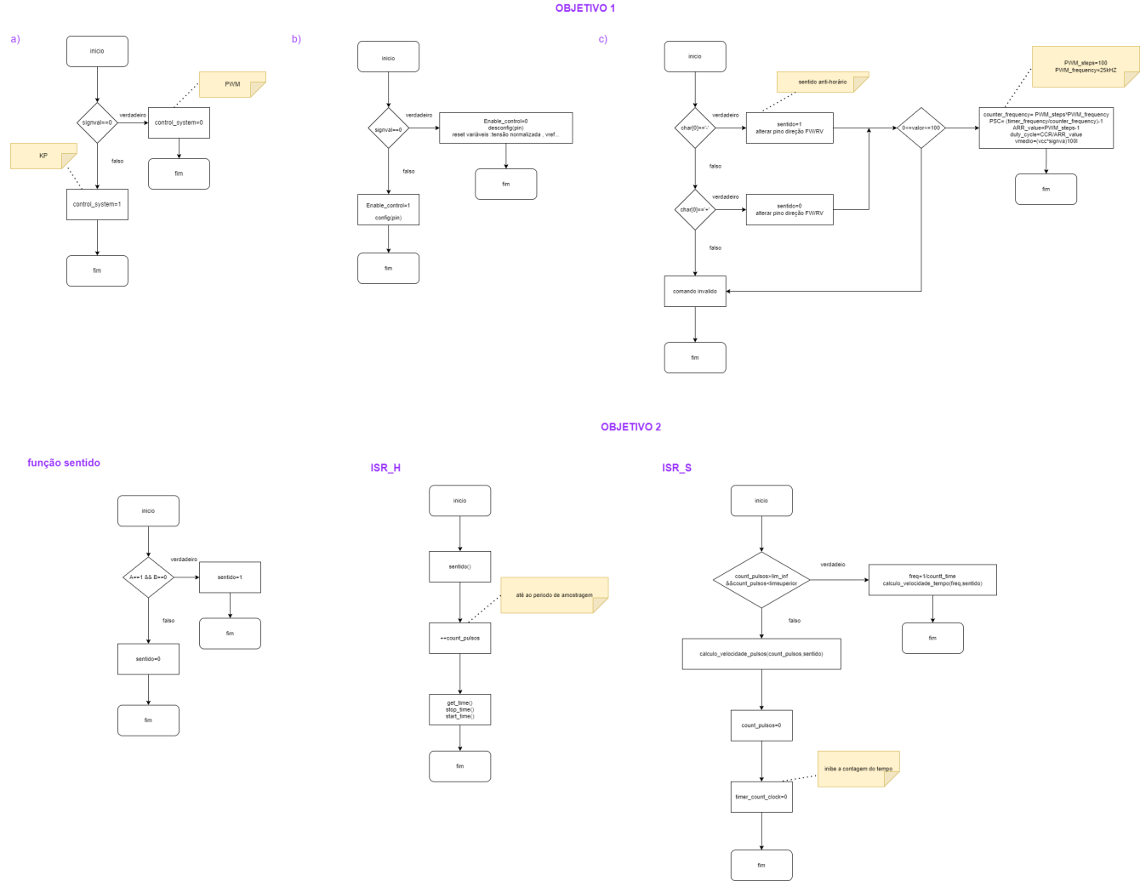
- Função que define o modo de operação a aplicar:


- Função que ativará o sistema de controlo:


- Função que definirá a Tensão de Alimentação Normalizada:

Objetivo 2

- Função sentido:


- Função de interrupção que conta os pulsos e inicializa tempo entre pulsos:

- Função de interrupção que calcula a frequência e velocidade do motor:


Diagrama de blocos
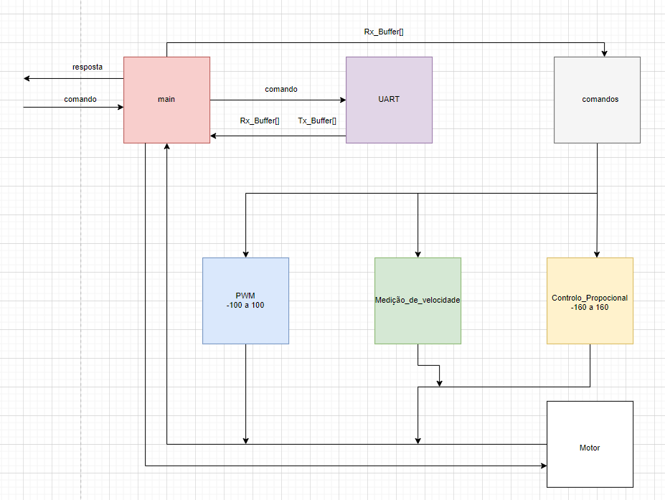

Valores Máximos e Mínimos
- STM32:
Valor máximo de tensão de saída e de entrada = 3,3V

- Driver Ponte-H (BTS 7960):
Valores de tensão entrada: 6V - 27V
Valores de Corrente: 0A - 43 A
Valor máximo de frequência: 25kHz
Valores de tensão de controlo: 3,3V – 5V
Duty-cycle: 0% - 100%

- Motor CC:
Tensão Nominal: 6V

